运行坏境：jdk + eclipse/intelliJ IDEA。

涉及知识点：

1. 文件的读写
2. xml文件的读取 dom4J
3. 正则表达式的匹配和替换

支持：

1. 模块和方法模板的修改（但如果需要添加或修改匹配参数（-{xxxx}）的话，需要修改代码）
2. 多个建表语句的model和dao生成。
3. 前端所需的协议和接口的配置文件生成
4. 后端协议wiki表格标记生成
5. 根据活动配置act_meta.xml，提取数值名，汇总到xxCfg.java文件中
6. 帮前端生成所需要的数据VO

代码目录介绍如下：

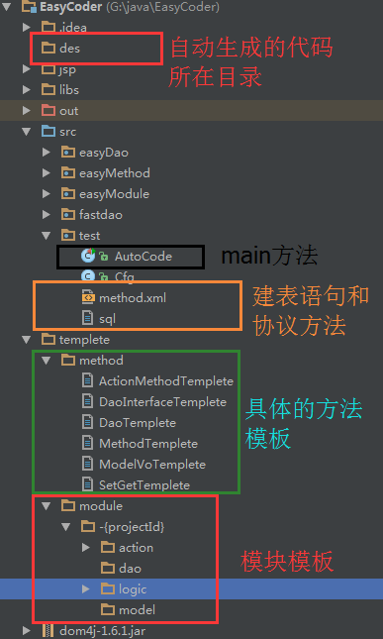

可个人信息配置内容在Cfg.java中，可以修改代码的包名和注释中的个人信息。

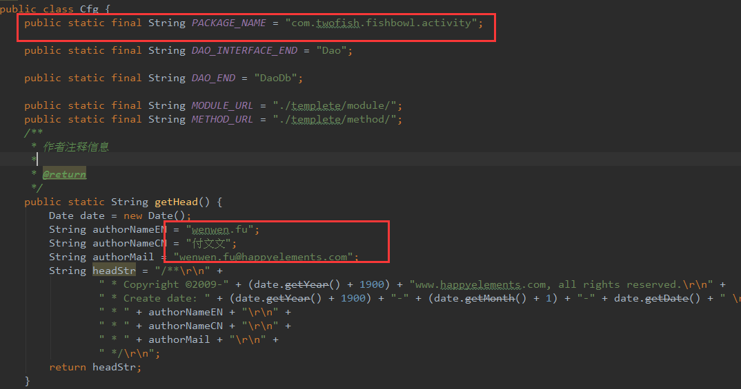

在AutoCode.java中配置本次活动的接口名称

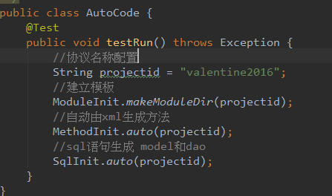

然后在method.xml中加入方法的xml配置。配置模板如下：

method为方法

request为前端需要传的参数

response为返回的参数

<?xml version="1.0" encoding="utf-8"?>  
<root actionName="Valentine2016" packageName="com.twofish.fishbowl" comments="16年情人节" author="wenwen.fu" doName="/valentine2016.do">  
    <method name="getInfo" comments="打开主面板">  
        <response>  
            <param name="user" type="Object" comments="user对象"/>  
            <param name="addCrane" type="int" comments="做任务赠加的纸鹤数"/>  
            <param name="addTaskFullCrane" type="int" comments="完成所有的任务获得的纸鹤数"/>  
            <param name="actLeftTime" type="Long" comments="活动结束倒计时，包含领奖48小时"/>  
        </response>  
    </method>  
    <method name="leveUpgrade" comments="升级机器人">  
        <request>  
            <param name="toLevel" type="int" comments="目标等级"/>  
        </request>  
        <response>  
            <param name="user" type="Object" comments="user对象"/>  
            <param name="costShell" type="int" comments="花费的元宝"/>  
        </response>  
    </method>

</root>

在sql中输入自己的建表语句，例如:

CREATE TABLE `valentine2016_fish` (

  `id` int(11) NOT NULL AUTO_INCREMENT,

  `uid` int(11) NOT NULL,

  `fish_id` int(11) NOT NULL,

  `last_prod_time` bigint(20) NOT NULL,

   PRIMARY KEY (`uid`),

   KEY `key_uid` (`uid`,`fish_id`)

) ENGINE=InnoDB DEFAULT CHARSET=utf8;

然后运行 AutoCode 即可构造好模块的框架，由method.xml生成方法，sql语句生成model和dao。自动生成的代码的目录会在 des文件夹中，直接拷贝粘贴到工程中即可。